第二十一届华罗庚金杯少年数学邀请赛
决赛试题B参考答案
（小学高年级组）

一、填空题（每小题 10 分, 共80分）
题号 | 1 | 2 | 3 | 4 | 5 | 6 | 7 | 8
答案 | 4.1 | 72 | 5 | $$\text{92}°$$ | 126 | 98 | 108 | $$\text{15}\frac{\text{177}}{\text{187}}$$

二、解答下列各题（每小题 10 分, 共40分, 要求写出简要过程）
- 【答案】1015560
【解答】
$$\begin{aligned} \left(\frac{1}{2}+\frac{1}{3}+⋯+\frac{1}{\text{2016}}\right)+\left(\frac{2}{3}+\frac{2}{4}+⋯+\frac{2}{\text{2016}}\right) \\ +\left(\frac{3}{4}+\frac{3}{5}+⋯+\frac{3}{\text{2016}}\right)+⋯+\left(\frac{\text{2014}}{\text{2015}}+\frac{\text{2014}}{\text{2016}}\right)+\frac{\text{2015}}{\text{2016}} \\ =\frac{1}{2}+\left(\frac{1+2}{3}\right)+\left(\frac{1+2+3}{4}\right)+⋯+\left(\frac{1+2+⋯+\text{2014}}{\text{2015}}\right)+\left(\frac{1+2+⋯+\text{2015}}{\text{2016}}\right) \\ =\frac{1}{2}(1+2+⋯+\text{2015})=\text{10}1\text{5560}\text{.}\end{aligned}$$
- 【答案】能
【解答】她能买到价值2300元的商品, 其中一个购物方案如下:
- 第一次购物800元, 现金800元, 返回代金券400元;
- 第二次购物800元, 其中现金400元, 代金券400元, 返回代金券200元;
- 第三次购物400元, 其中现金200元, 代金券200元, 返回代金券100元;
- 第四次购物200元, 其中现金100元, 代金券100元, 返回代金券50元;
- 最后一次购物100元, 其中现金50元, 代金券50元.
这样, 她购买的商品价值为2300元, 支付的现金为1550元.
- 【答案】$\text{23}\frac{\text{13}}{\text{36}}$
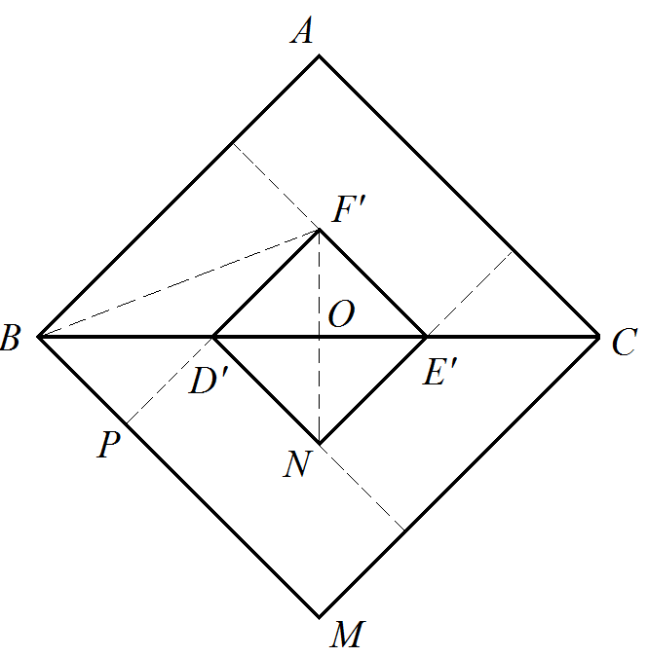
【解答】右图, 做两个正方形$\text{ABMC}$与正方形$F'D'\text{NE}'$, $O$为它们的中心, 正方形$\text{ABMC}$与正方形$F'D'\text{NE}'$之间的面积为40, $\text{BD}'=3$. 则三角形$\text{BPF}'$的面积为5, 三角形$\text{BPD}'$的面积为$\frac{9}{4}$, 三角形$\text{BD}'F'$的面积为$5−\frac{9}{4}=\frac{\text{11}}{4}$, $F'O=2×\frac{\text{11}}{4×3}=\frac{\text{11}}{6}$. 所以三角形$D'E'F'$的面积为$2×\frac{1}{2}×\frac{\text{11}}{6}×\frac{\text{11}}{6}=\frac{\text{121}}{\text{36}}=3\frac{\text{13}}{\text{36}}$. 而原图中的$\text{DEF}$的面积等于辅助图中的$D'E'F'$的面积, 所以三角形$\text{ABC}$的面积等于$\text{23}\frac{\text{13}}{\text{36}}$.
- 【答案】98765
【解答】如划去数字后余下的两位数不能被11整除, 那么这两位数的数字不能相同, 所以这个五位数各数字不能相同, 要最大, 那么可能为 98765, 该数不能被11整除.
划去后余下偶数位数, 则偶数位上的数字和与奇数位上的数字和的差大于0小于11, 不能被11整除；划去后余下奇数位数, 则可在末尾添加数字0变为偶数位数讨论, 这个偶数位上的数字和与奇数位上的数字和的差大于0小于11, 这个偶数位数也不能被11整除, 那么未添加0的奇数位数也不能被11整除.
所以, 所求数为98765.

三、解答下列各题（每题 15 分, 共30分, 要求写出详细过程）
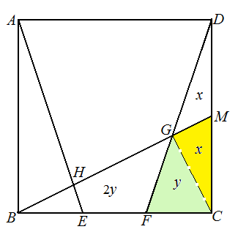
- 【答案】$\frac{\text{23}}{\text{210}}$
【解答】（1）求四边形CFGM的面积.
连接CG. 设
列得方程组：
解得
所以
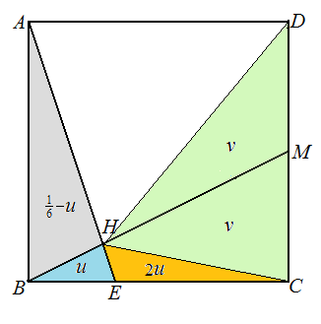
（2）求三角形BEH的面积. 设
列得方程组：
解得
所以 因此, .
- 【答案】3
【解答】首先, 如下图所示放三个“四连方”后, 就不能再放下其它“四连方”.
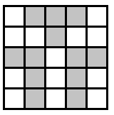
其次, 若只放2个“四连方”, 则还可以再放一个. 按下图
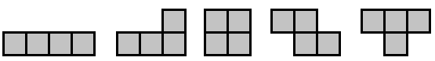
1号 2号 3号 4号 5号
为五种“四连方”编号. 放了2个“四连方”后, $5×5$方格网里还有17个小方格没有被覆盖. 由抽屉原则, 要么有一行5个方格未被覆盖, 要么有2行各有4个小格未被覆盖.
设有一行5个方格未被覆盖, 则可以放一个1号.
设有2行各有4个小格未被覆盖, 且有一行的4个小格有3个相连, 则与该行相邻的一行有3个或4个未被覆盖的小格, 这7个或8个小格可以放入2号或5号.
设2个含有4个未被覆盖小方格的行都没有3个相连的小方格, 且有一行是第二、三、四行之一. 那么该行与上、下两行的非空情况要么如下图,
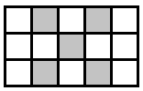
这时最右2列就可以放入一个5号; 要么上一行或下一行有两个空格相邻, 这时就可以放入一个3号或4号.
设2个含有4个未被覆盖小方格的行都没有3个相连的小方格且分别在第一和第五行.如果第二、四行有一行未被覆盖的两格相邻, 则可以放入一个3号或4号, 否则第二、四行未被覆盖的格都不相邻, 见左下图.
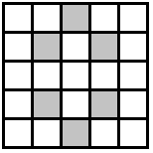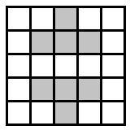
此时, 第二、三、四中还有两个小格被覆盖, 只能是右上图的情况, 至少还可以放两个1号.

